Федеральное агентство по образованию
Уфимский Государственный Авиационный Технический Университет
Кафедра Телекоммуникационные Системы

Кафедра ТС

Лабораторная работа №2 по
математическим основам
цифровой обработки сигналов

Исследование временных характеристик
цифровых ФНЧ

Выполнили:
студенты
группы МКС-315,
Абзалов А. В.,
Давлетов Д. В.
Проверил:
преподаватель
Городецкий И. И.

Уфа – 2007
Лабораторная работа № 2.
Исследование временных характеристик цифровых ФНЧ.
Цель работы.
Освоение методов моделирования цифровых ФНЧ.

Выполнение задания.
Передаточная функция цифрового ФНЧ (данные взяты из лабораторной работы №1):
$H(z)=\frac{1+z^{−1}}{1,\text{9391}+0,\text{0609}⋅z^{−1}}\text{.}$ Разностное уравнение: $y(n)=\frac{x(n)+x(n−1)+0,\text{0609}y(n−1)}{1,\text{9391}}\text{.}$
Программа для построения импульсной характеристики цифрового фильтра с помощью приложения Matlab 6.0, полученная при нулевых начальных условиях , т. е. при n=0, x(n–1)=0 и y(n–1)=0:
b=[1 1];a=[1.9391 0.0609]
h=impz(b,a,10)
stem(0:length(h)-1,h),grid
Графическое изображение импульсной характеристики цифрового ФНЧ (реакция фильтра на импульсное воздействие), полученное с помощью математического пакета Matlab 6.0:
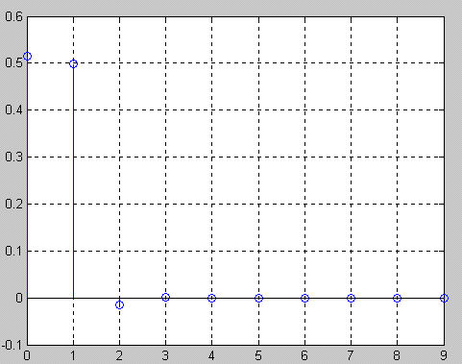
Для импульсной характеристики выходной сигнал должен быть равен 1 при n=0 и должен быть равен 0 при n>0.
Таблица 1. Значения для построения импульсной характеристики цифрового ФНЧ.
n | 0 | 1 | 2 | 3 | 4 | 5 | 6 | 7 | 8 | 9
h | 0,5157 | 0,4995 | –0,0157 | 0,0005 | 0 | 0 | 0 | 0 | 0 | 0
Программа для построения переходной характеристики цифрового фильтра с помощью приложения Matlab 6.0:
x=ones(1,15)
y=filter(b,a,x)
stem(0:length(y)-1,y),grid
Графическое изображение переходной характеристики цифрового ФНЧ, полученное с помощью математического пакета Matlab 6.0:
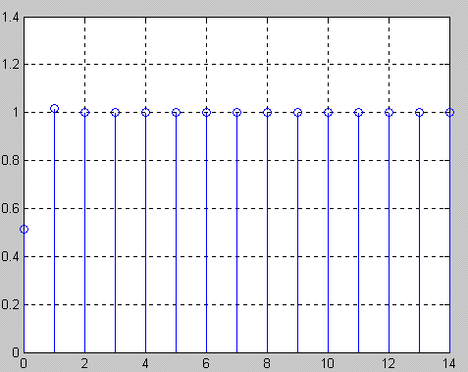
Для переходной характеристики входной сигнал должен быть равен 1 при n≥0.
Таблица 2. Значения для построения переходной характеристики цифрового ФНЧ.
n | 0 | 1 | 2 | 3 | 4 | 5 | 6 | 7 | 8 | 9 | 10 | 11 | 12 | 13 | 14
x | 1 | 1 | 1 | 1 | 1 | 1 | 1 | 1 | 1 | 1 | 1 | 1 | 1 | 1 | 1
y | 0,5157 | 1,0152 | 0,9995 | 1 | 1 | 1 | 1 | 1 | 1 | 1 | 1 | 1 | 1 | 1 | 1
Реакция цифрового ФНЧ на произвольное входное и выходное воздействия.
В качестве входного воздействия используется сумма гармонических колебаний с нормированными цифровыми частотами 0,125 и 0,25, т.е. u_{вх}(n)=sin(2π·0,125·n)+sin(2π·0,25·n). Программа:
n=0:32
x=sin(2*pi*0.125*n)+sin(2*pi*0.25*n)
y=filter(b,a,x)
figure(1),stem(0:length(x)-1,x),grid
figure(2),stem(0:length(y)-1,y),grid
Таблица 3. Значения для построения произвольного воздействия на цифровой ФНЧ.
n | 0 | 1 | 2 | 3 | 4 | 5 | 6 | 7 | 8 | 9 | 10
x | 0 | 1,7071 | 1 | –0,2929 | 0 | 0,2929 | –1 | –1,7071 | 0 | 1,7071 | 1
y | 0 | 0,8804 | 1,3684 | 0,3217 | –0,1611 | 0,1561 | –0,3696 | –1,3845 | –0,8369 | 0,9066 | 1,3676
n | 11 | 12 | 13 | 14 | 15 | 16 | 17 | 18 | 19 | 20 | 21
x | –0,2929 | 0 | 0,2929 | –1 | –1,7071 | 0 | 1,7071 | 1 | –0,2929 | 0 | 0,2929
y | 0,3217 | –0,1611 | 0,1561 | –0,3696 | –1,3845 | –0,8369 | 0,9066 | 1,3676 | 0,3217 | –0,1611 | 0,1561
n | 22 | 23 | 24 | 25 | 26 | 27 | 28 | 29 | 30 | 31 | 32
x | –1 | –1,7071 | 0 | 1,7071 | 1 | –0,2929 | 0 | 0,2929 | –1 | –1,7071 | 0
y | –0,3696 | –1,3845 | –0,8369 | 0,9066 | 1,3676 | 0,3217 | –0,1611 | 0,1561 | –0,3696 | –1,3845 | –0,8369
Графическое изображение входного произвольного воздействия на цифровой ФНЧ, полученное с помощью математического пакета Matlab 6.0:
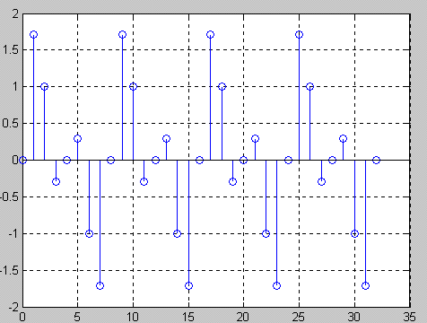
Графическое изображение выходного произвольного воздействия на цифровой ФНЧ, полученное с помощью математического пакета Matlab 6.0:
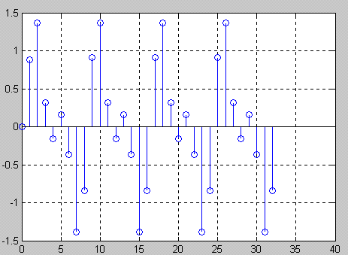
В качестве входного воздействия используются прямоугольные импульсы u_{вх}(n)=0 при n=0,1,2,3; u_{вх}(n)=1 при n=4,5,6,7; далее входной сигнал периодически повторяется (период, соответственно, 8 тактов). Программа:
x=[0 0 0 0 1 1 1 1 0 0 0 0 1 1 1 1 0 0 0 0 1 1 1 1 0 0 0 0 1 1 1 1]
y=filter(b,a,x)
figure(1),stem(0:length(x)-1,x),grid
figure(2),stem(0:length(y)-1,y),grid
Графическое изображение входного воздействия из прямоугольных импульсов на цифровой ФНЧ, полученное с помощью математического пакета Matlab 6.0:
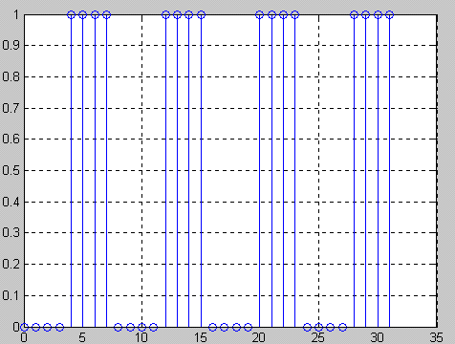
Графическое изображение выходного воздействия из прямоугольных импульсов на цифровой ФНЧ, полученное с помощью математического пакета Matlab 6.0:
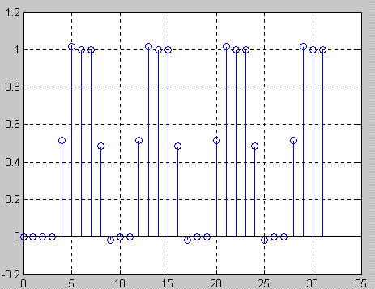
Таблица 4.
Значения для построения воздействия из прямоугольных импульсов на цифровой ФНЧ.
n | 0 | 1 | 2 | 3 | 4 | 5 | 6 | 7 | 8 | 9 | 10
x | 0 | 0 | 0 | 0 | 1 | 1 | 1 | 1 | 0 | 0 | 0
y | 0 | 0 | 0 | 0 | 0,5157 | 1,0152 | 0,9995 | 1 | 0,4843 | –0,0152 | 0,0005
n | 11 | 12 | 13 | 14 | 15 | 16 | 17 | 18 | 19 | 20 | 21
x | 0 | 1 | 1 | 1 | 1 | 0 | 0 | 0 | 0 | 1 | 1
y | 0 | 0,5157 | 1,0152 | 0,9995 | 1 | 0,4843 | –0,0152 | 0,0005 | 0 | 0,5157 | 1,0152
n | 22 | 23 | 24 | 25 | 26 | 27 | 28 | 29 | 30 | 31
x | 1 | 1 | 0 | 0 | 0 | 0 | 1 | 1 | 1 | 1
y | 0,9995 | 1 | 0,4843 | –0,0152 | 0,0005 | 0 | 0,5157 | 1,0152 | 0,9995 | 1
Вывод: В данной лабораторной работе были построены разнообразные графики при воздействии на цифровой ФНЧ различными сигналами во времени.

